FCDL/SC

PLANEJAMENTO REDES SOCIAIS - CAMPANHA MÊS DAS MÃES 2026

Tema | / DIAS  INSTAGRAM | / DIAS  FACEBOOK | / DIAS  WHATSAPP | Total
Campanha Mês das Mães (lançamento 1) | 17/04 | 17/04 | 17/04 | 3
Card Dicas Lojistas |  |  | 20/04 | 1
Campanha Mês das Mães (lançamento 2) | 23/04 | 23/04 | 23/04 | 3
Campanha Mês das Mães (lançamento 3) | 28/04 | 28/04 | 28/04 | 3
Campanha Mês das Mães (Faltam 7 dias) | 02/05 | 02/05 | 02/05 | 3
Campanha Mês das Mães (É amanhã) | 09/05 | 09/05 |  | 2
Campanha Mês das Mães (Mensagem de Feliz Dia das Mães) | 10/05 | 10/05 | 10/05 | 3
TOTAL DE INSERÇÕES | 6 | 6 | 6 | 18

INSTAGRAM

CARD LANÇAMENTO 1 - 17 de abril (sexta-feira):
CARD ESTÁTICO


Headline:

Assim como a sua mãe, o comércio local está sempre ao seu lado. Aproveite para emocionar quem você tanto ama com presentes inesquecíveis. ❤️🎁

#fcdl #cdl #santacatarina #mãe #mães #diadasmaes #mesdasmaes

STORIES ESTÁTICO


CARD LANÇAMENTO 2 - 23 de abril (quinta-feira):
CARD ESTÁTICO


Headline:

Amor incondicional merece um presente especial. Aproveite o Mês das Mães e acerte em cheio com as opções do comércio da sua cidade. ❤️🎁

#fcdl #cdl #santacatarina #mãe #mães #diadasmaes #mesdasmaes

STORIES ESTÁTICO


CARD LANÇAMENTO 3 - 28 de abril (terça-feira):
CARD ESTÁTICO


Headline:

Faça a homenagem perfeita e demonstre todo o seu sentimento pela sua mãe. As lojas do comércio da sua cidade têm opções incríveis para você surpreender. ❤️🎁

#fcdl #cdl #santacatarina #mãe #mães #diadasmaes #mesdasmaes

STORIES ESTÁTICO


CARD CONTAGEM REGRESSIVA / FALTAM 7 DIAS - 02 de maio (sábado):
CARD ESTÁTICO

Headline:

Falta apenas 1 semana para o Dia das Mães! Aproveite que o comércio local está aí, bem pertinho de você e emocione com um presente especial. ❤️🎁

#fcdl #cdl #santacatarina #mãe #mães #diadasmaes #mesdasmaes

STORIES ESTÁTICO


CARD CONTAGEM REGRESSIVA / É AMANHÃ - 09 de maio (sábado):
CARD ESTÁTICO


Headline:

Amanhã, dia 10 de maio, é o Dia das Mães! Se você ainda não garantiu o presente, fique tranquilo. O comércio local está de portas abertas para você escolher o melhor presente para emocionar! ❤️🎁

#fcdl #cdl #santacatarina #mãe #mães #diadasmaes #mesdasmaes

STORIES ESTÁTICO


CARD MENSAGEM / FELIZ DIA DAS MÃES - 10 de maio (domingo):
CARD ESTÁTICO


Headline:

A FCDL/SC e as CDLs catarinenses desejam um Dia das Mães cheio de afeto, carinho e emoção. ❤️🎁

#fcdl #cdl #santacatarina #mãe #mães #diadasmaes #mesdasmaes

STORIES ESTÁTICO


FACEBOOK
CARD LANÇAMENTO 1 - 17 de abril (sexta-feira):
CARD ESTÁTICO

Headline:

Assim como a sua mãe, o comércio local está sempre ao seu lado. Aproveite para emocionar quem você tanto ama com presentes inesquecíveis. ❤️🎁

#fcdl #cdl #santacatarina #mãe #mães #diadasmaes #mesdasmaes

CARD LANÇAMENTO 2 - 23 de abril (quinta-feira):
CARD ESTÁTICO

Headline:

Amor incondicional merece um presente especial. Aproveite o Mês das Mães e acerte em cheio com as opções do comércio da sua cidade. ❤️🎁

#fcdl #cdl #santacatarina #mãe #mães #diadasmaes #mesdasmaes

CARD LANÇAMENTO 3 - 28 de abril (terça-feira):
CARD ESTÁTICO

Headline:

Faça a homenagem perfeita e demonstre todo o seu sentimento pela sua mãe. As lojas do comércio da sua cidade têm opções incríveis para você surpreender. ❤️🎁

#fcdl #cdl #santacatarina #mãe #mães #diadasmaes #mesdasmaes

CARD CONTAGEM REGRESSIVA / FALTAM 7 DIAS - 02 de maio (sábado):
CARD ESTÁTICO
Headline:

Falta apenas 1 semana para o Dia das Mães! Aproveite que o comércio local está aí, bem pertinho de você e emocione com um presente especial. ❤️🎁

#fcdl #cdl #santacatarina #mãe #mães #diadasmaes #mesdasmaes

CARD CONTAGEM REGRESSIVA / É AMANHÃ - 09 de maio (sábado):
CARD ESTÁTICO

Headline:

Amanhã, dia 10 de maio, é o Dia das Mães! Se você ainda não garantiu o presente, fique tranquilo. O comércio local está de portas abertas para você escolher o melhor presente para emocionar! ❤️🎁

#fcdl #cdl #santacatarina #mãe #mães #diadasmaes #mesdasmaes

CARD MENSAGEM / FELIZ DIA DAS MÃES - 10 de maio (domingo):
CARD ESTÁTICO

Headline:

A FCDL/SC e as CDLs catarinenses desejam um Dia das Mães cheio de afeto, carinho e emoção. ❤️🎁

#fcdl #cdl #santacatarina #mãe #mães #diadasmaes #mesdasmaes

WHATSAPP

CARD LANÇAMENTO 1 - 17 de abril (sexta-feira):
CARD ESTÁTICO

CARD DICAS LOJISTAS - 20 de abril (segunda-feira):
CARD ESTÁTICO
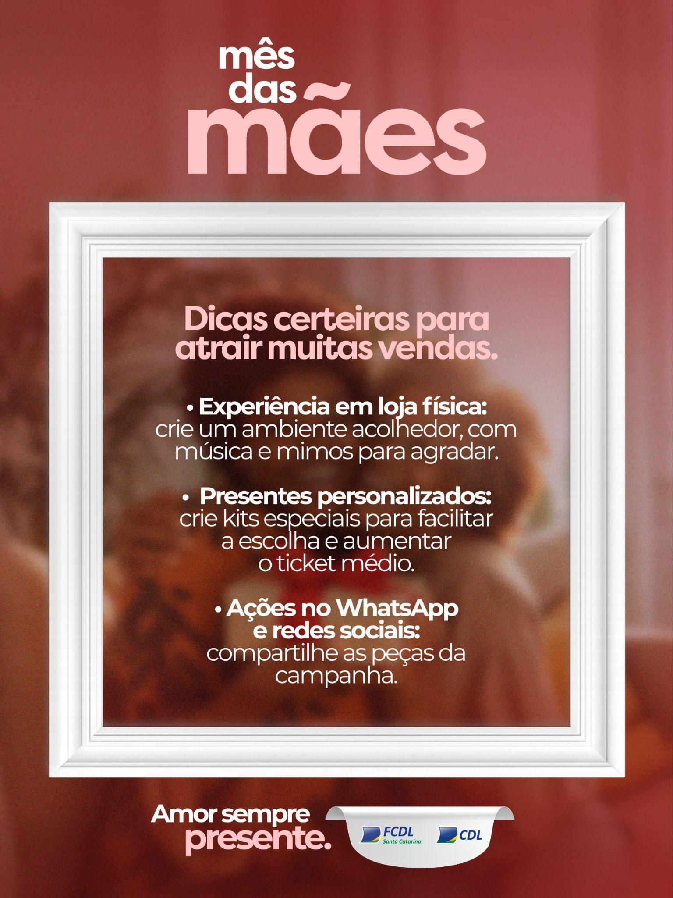

CARD LANÇAMENTO 2 - 23 de abril (quinta-feira):
CARD ESTÁTICO

CARD LANÇAMENTO 3 - 28 de abril (terça-feira):
CARD ESTÁTICO

CARD CONTAGEM REGRESSIVA / FALTAM 7 DIAS - 02 de maio (sábado):
CARD ESTÁTICO

CARD MENSAGEM / FELIZ DIA DAS MÃES - 10 de maio (domingo):
CARD ESTÁTICO

